说明
Druid容器本质上是启动druid的服务，而/home/mesasoft/deploy_doc_tar/druid_tar/Druid_Ins/druidJob/路径下的start_druid_job.sh这个脚本启动的是在druid服务上运行的任务。

一.重新创建druid容器（相当于重装druid服务）

#删除本地历史容器与文件
docker stop druid0.14.0 zookeeper
docker rm druid0.14.0 zookeeper

rm -rf /home/docker-volumes/druid
rm -rf /home/docker-volumes/zookeeper

#删除mariadb中的druid数据库（若druid数据库存在旧库，此项必做）
docker exec -it mariadb /bin/bash
mysql -uroot -p111111
drop database druid;

#接上步，在mariadb容器中创建druid数据库
create database druid DEFAULT CHARACTER SET utf8mb4 COLLATE utf8mb4_general_ci;

#连续Ctrl +d退出mariadb容器

#启动druid容器
cd /home/mesasoft/deploy_doc_tar/druid_tar/Druid_Ins/druidJob/ && docker-compose -f docker-compose.yml up -d
docker-compose.yml文件的修改以及详细的步骤详见flume-druid部署说明文档.docx

若执行上面的“重新创建druid容器”，则重起druid容器后需要补充下面操作：
1.将下面这份优化后的配置文件拷贝入druid0.14.0的docker容器中，执行步骤
#将配置文件压缩包拷贝进新安装的druid容器
docker cp conf-druid-large.tar.gz druid0.14.0:/apache-druid-0.14.0-incubating/

#进入druid的docker容器中
docker exec -it druid0.14.0 /bin/bash

#备份旧配置文件
mv /apache-druid-0.14.0-incubating/conf /apache-druid-0.14.0-incubating/bak_conf

#解压缩/apache-druid-0.14.0-incubating/conf-druid-large.tar.gz到/apache-druid-0.14.0-incubating路径下，得到/apache-druid-0.14.0-incubating /conf文件夹
tar -zxvf /apache-druid-0.14.0-incubating/conf-druid-large.tar.gz -C /apache-druid-0.14.0-incubating/

#exit退出容器，然后重启druid容器
docker restart druid0.14.0

#间隔几分钟，待druid-8090与8081页面可以访问后，在druid机器上重新提交druid任务
cd /home/mesasoft/deploy_doc_tar/druid_tar/Druid_Ins/druidJob/ && ./start_druid_job.sh

优化的配置文件压缩包如下

2.设置定时清理zookeeper历史日志
#1-进入zookeeper容器
docker exec -it zookeeper /bin/bash
#2-修改配置(直接执行下面这两行)
echo 'autopurge.snapRetainCount=3' >> /opt/zookeeper-3.4.9/conf/zoo.cfg
echo 'autopurge.purgeInterval=24' >> /opt/zookeeper-3.4.9/conf/zoo.cfg
#3-退出容器
exit
#4-重启zookeeper
docker restart zookeeper

二．Druid运维

重置（reset） druid任务：
点击Supervisors的reset按钮（如下图），一段时间后（约几分钟）查看是否恢复正常。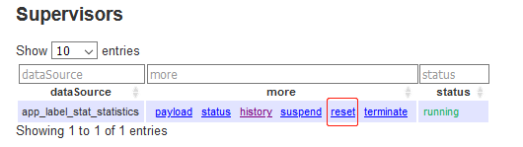

重启druid任务：
先点击上图中reset右边的terminate关闭任务，稍等几分钟后，在druid所在机器上执行：
cd /home/mesasoft/deploy_doc_tar/druid_tar/Druid_Ins/druidJob/ && ./start_druid_job.sh

重启Druid服务：（等同于重启druid容器）
docker restart druid0.14.0

删除关闭Druid服务（等同于删除druid容器）
docker stop druid0.14.0 zookeeper

docker rm druid0.14.0 zookeeper

rm -rf /home/docker-volumes/druid

rm -rf /home/docker-volumes/zookeeper

#删除mariadb中的druid数据库（进入mariadb容器，登录mariadb，删除库）
#1. 进入mariadb容器
docker exec -it mariadb /bin/bash
#2. 登录mariadb
mysql -uroot -p111111
#3. 删除druid库
drop database druid;

Docker服务指令
systemctl start docker 启动docker服务
systemctl restart docker 重启docker服务
systemctl stop docker 关闭docker服务
systemctl status docker 查看docker服务状态

docker容器命令,容器id即为CONTAINER ID
docker stop 容器id 停止docker容器

docker rm 容器id 删除docker容器

docker start 容器id 启动docker容器

docker restart 容器id 重启docker容器

查看druid服务是否正常
第一步：
docker ps
需要存在如下三个docker容器
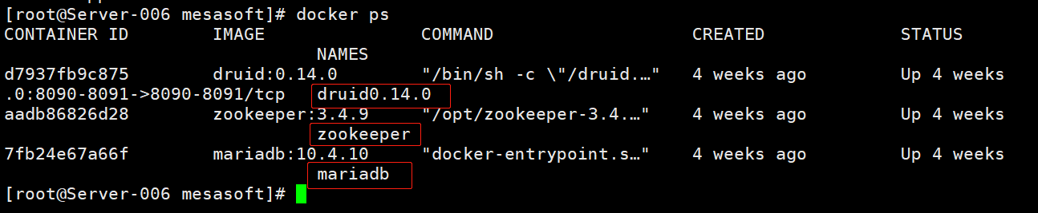
第二步：
查看druid对应的8090与8081界面能否正常访问
任务控制界面:--IP按自己需求修改
http://机器IP:8090

任务内容控制界面:--IP按自己需求修改
http://机器IP:8081

若界面可以正常访问如下：
8090界面：
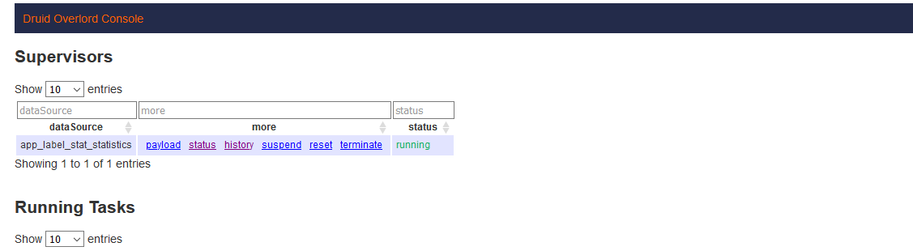

8081界面：
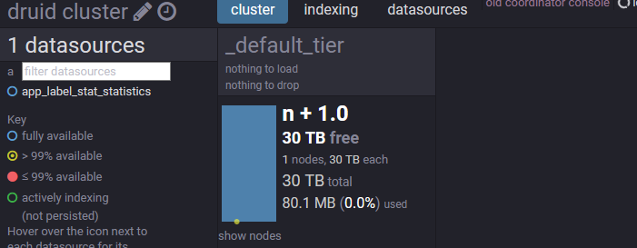

界面均正常访问，则druid服务正常。

问题1：Grafana页面没有数据
可能性1：网络问题：检查查看Grafana页面与Grafana以及Druid所在机器网络是否通畅；

可能性2：前端sapp没有数据
检查方法：
登录kafka-manager界面-9998端口页面：
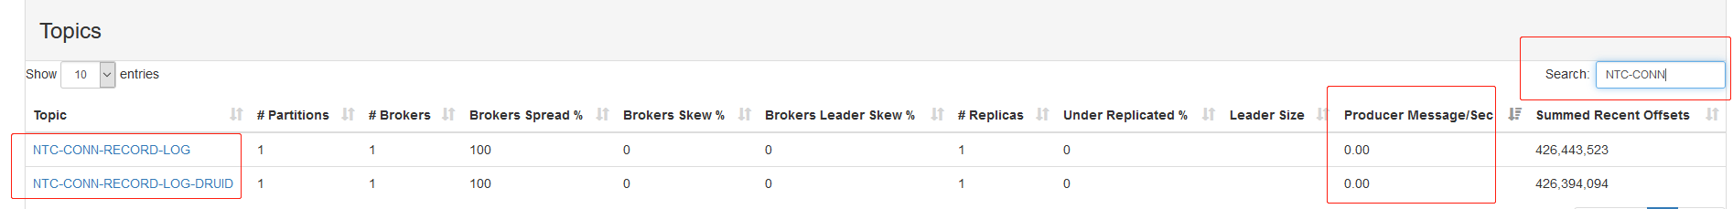
找到上图的两个Topic(NTC-CONN-RECORD-LOG与NTC-CONN-RECORD-LOG-DRUID),若如上图所示，Producer Message/Sec均为0，则原因为Sapp没有流量。
解决方法：重启sapp或者修复sapp无流量问题，详见sapp部分。

可能性3：Druid任务死亡：
检查方法：
登录druid-8090页面:druid机器IP:8090/console.html
大致如下：
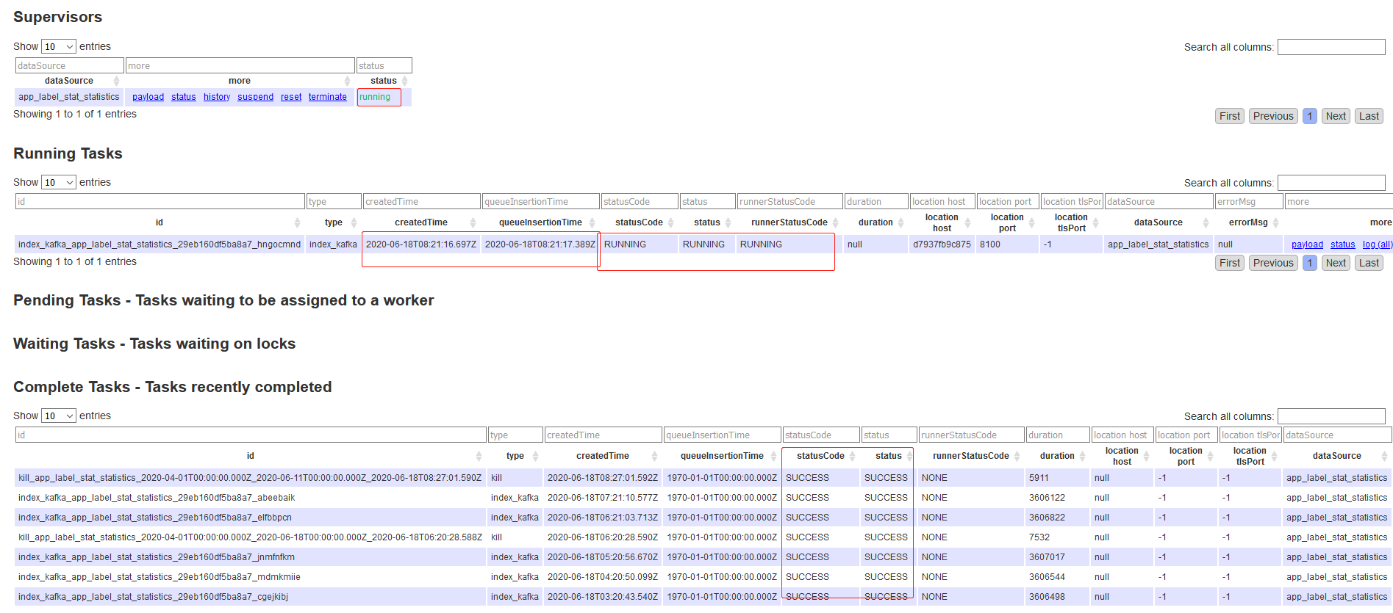查看Supervisors中status是否为running，
查看Running Tasks中createdTime与queueInsertionTime时间是否为最近的时间，
查看Running Tasks中statusCode,status,runnerStatusCode状态是否为RUNNING,
查看Complete Tasks中statusCode与status状态是否为SUCCESS.
若存在异常（即与上述状态不符），选择重置druid任务或者重启druid任务，详细步骤参见上文。

针对Supervisors
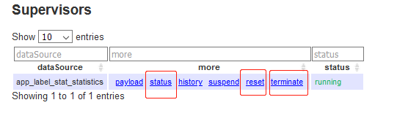
点击查看status，如下图：
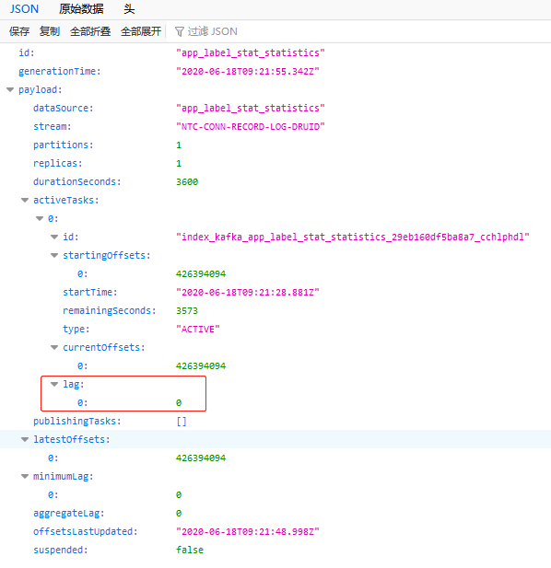
查看lag是否过大，格式 分区：lag值，由于此处只有一个分区，所以为索引为0（左边为0），又由于没有延迟lag，所以右边为0，实际分区为12个时，索引应该为0-11，lag依据情况不同可能为多种值，但右边最大不应该超过500000。
若超过，重置druid任务；
若重置无效，重启druid任务。

针对Running Tasks，如下图：
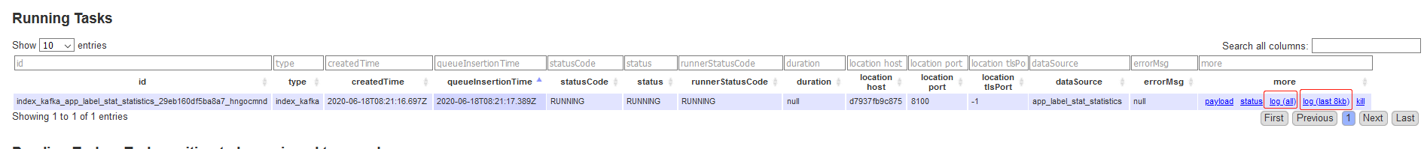
点击图中右边的log(all)查看所有日志，点击log (last 8kb)查看最近8KB的日志，
若日志报错较少且日期较当前时间相差较大
或
无报错但没有日志，选择：重置druid任务；
若重置无效，重启任务。（详细步骤参见上文）

问题2:druid容器启动后无法消费到kafka数据，容器内ping不同kafka所在机器，电脑无法访问druid的8090与8081页面
原因：当前druid服务器包含多张网卡，需要暴露容器host
解决方法：
在/home/mesasoft/deploy_doc_tar/druid_tar/Druid_Ins/druidJob/docker-compose.yml 文件中如下位置增加 network_mode: "host" 配置，如下图红框内的内容：
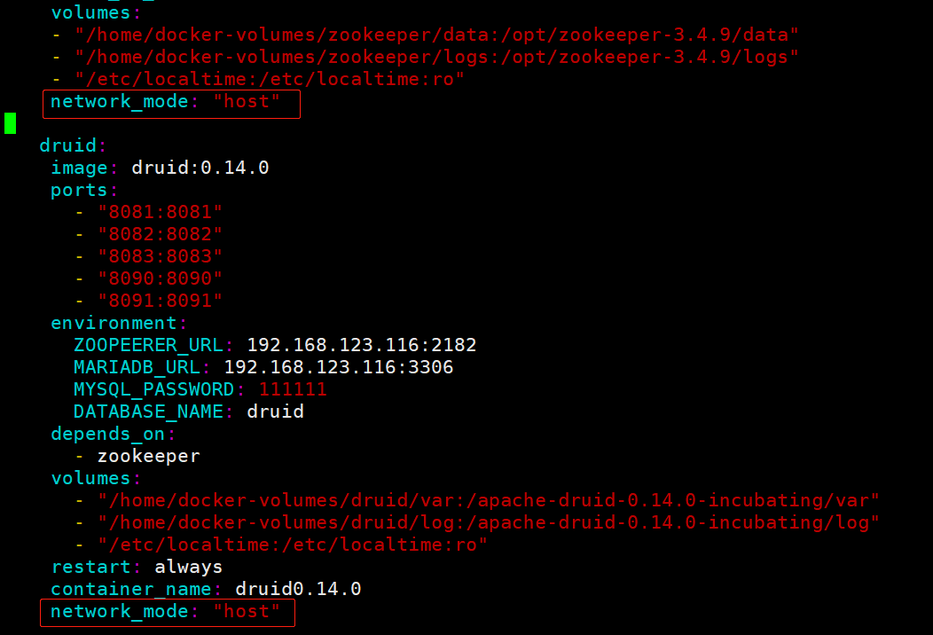
先 删除关闭Druid服务；
然后 重新创建druid容器；
最后 重启druid任务。

问题3：若任务重置，任务重启，druid服务重启都无法解决，最万能的解决方法：
1.删除关闭Druid容器（见本文档二-删除关闭Druid服务）；

2.重新创建druid容器（见本文档一-重新创建druid容器）；

3.重启druid任务（见本文档二-重启druid任务）；

三.Flume运维

关闭Flume相关程序
/home/mesasoft/apache-flume-1.9.0-bin/conf/influxStatusUp/etlInfluxStatus/stopEtl.sh

/home/mesasoft/apache-flume-1.9.0-bin/stop_all.sh

启动Flume相关程序
#启动主进程
cd /home/mesasoft/apache-flume-1.9.0-bin && ./clean_start_all.sh 4 50000

#启动etl
cd /home/mesasoft/apache-flume-1.9.0-bin/conf/influxStatusUp/etlInfluxStatus && ./startDae.sh

查看Flume相关进程
第一步：
指令：jps
查看对应进程是否存在多个Application与一个influxdbtokafka.jar，若存在，执行第二步，不存在，启动Flume相关进程（参见上文）
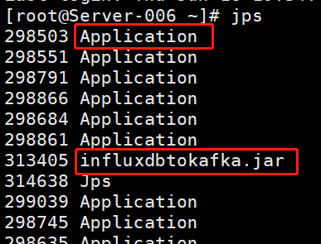

第二步：
/home/mesasoft/apache-flume-1.9.0-bin/flumeController/count_all.sh
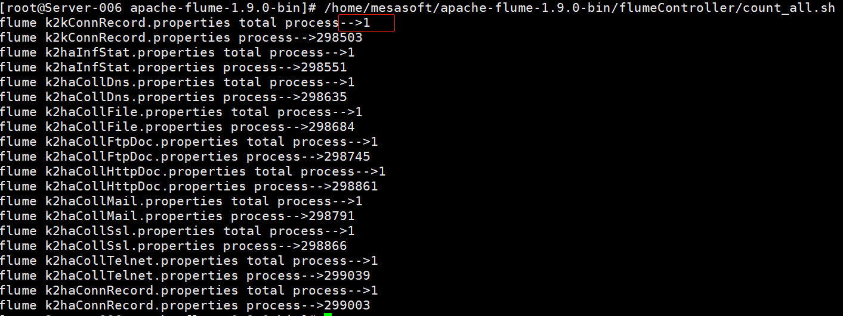
若对应数字都大于0，则进程正常！

Flume程序一般比较稳定，出问题的情况较少，绝大多数问题都可以重启解决，下面仅列出特殊情况。

问题1：OutOfMemory
内存溢出：
查看对应进程属于conf下的哪个文件夹，例如属于/home/mesasoft/apache-flume-1.9.0-bin/conf/druidNtcConnRecordConf文件夹，则修改步骤如下：
vim /home/mesasoft/apache-flume-1.9.0-bin/conf/druidNtcConnRecordConf/flume-env.sh

如下图：
将上图中的3072修改为相对更大的数值，例如4096

问题2：Exception follows. org.apache.flume.FlumeException: java.net.BindException: Address already in use
原因：端口冲突
解决方法：

关闭Flume相关程序（参照上文）
2. 查看服务器可用的端口范围
sysctl -a | grep ip_local_port_range
如下图：
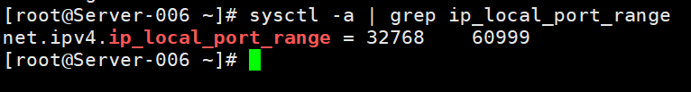
表示端口可用范围为：
32768到60999
因此最好不要选择58000以上的端口号（因为flume多个进程启动后端口会逐渐累加），这里的示例选用了55000

3. 启动Flume相关程序（注意这里要换端口启动）
#启动主进程（这里第三个参数55000就是对应的flume所有程序的起始端口，但端口号不要大于58000）
cd /home/mesasoft/apache-flume-1.9.0-bin && ./clean_start_all.sh 4 55000

#启动etl
cd /home/mesasoft/apache-flume-1.9.0-bin/conf/influxStatusUp/etlInfluxStatus && ./startDae.sh

